Як зробити клікер?

Кнопка для клікера

Я хочу кнопку, яка, при натисканні, приноситиме мені ігрову валюту

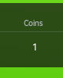

1. Для початку зробимо лідерборд. Для цього створимо скрипт у ServerScriptService і перейменуємо його у Leaderboard

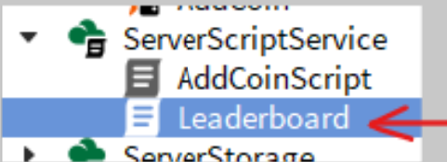

1. Перенесемо туди наступний код:

game.Players.PlayerAdded:Connect(function(player)

-- Створюємо лідерборд

local leaderstats = Instance.new("Folder")

leaderstats.Name = "leaderstats"

leaderstats.Parent = player

-- Додаємо показник Coins

local coins = Instance.new("IntValue")

coins.Name = "Coins" -- Назва валюти

coins.Value = 0 -- Початкове значення

coins.Parent = leaderstats

end)

1. Тепер додамо подію/можливість додавання монет. Для цього створимо RemoteEvent у ReplicatedStorage та перейменуємо його у AddCoin

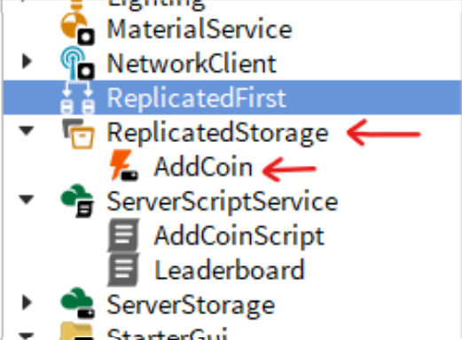

1. Тепер створимо код, яким і будемо додавати монети. Для цього створимо ще один скрипт у ServerScriptService і перейменуємо скрипт у AddCoinScript

local ReplicatedStorage = game:GetService("ReplicatedStorage")

local event = ReplicatedStorage:WaitForChild("AddCoin")

event.OnServerEvent:Connect(function(player)

local leaderstats = player:FindFirstChild("leaderstats")

if leaderstats then

local coins = leaderstats:FindFirstChild("Coins") -- назва валюти

if coins then

coins.Value += 1

end

end

end)

1. Тепер перейдемо до створення самої кнопки. Потрібно створити екран, потім рамку для кнопки і потім створимо саму кнопку.
2. ВАЖЛИВО!! Коли додано рамку Frame, потрібно її перемістити на екрані у те місце, де хочемо помістити кнопку

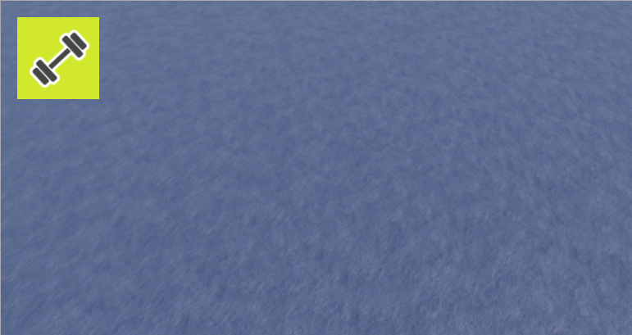

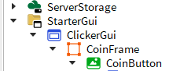

1. Потрібно переназвати кожну створену деталь.

ClickerGui => CoinFrame => CoinButton

1. Додатково! Можемо зробити простеньку анімацію для кнопки. для цього додамо до кнопки LocalScript та переназвати у CoinScript

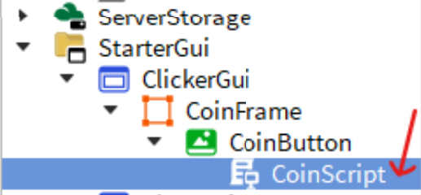

1. Тепер перенесемо наступний код:

-- LocalScript в кнопці CoinButton

local button = script.Parent -- Посилання на кнопку

button.MouseButton1Click:Connect(function()

game.ReplicatedStorage:WaitForChild("AddCoin"):FireServer()

for i = 1, 5 do

button.Size = button.Size - UDim2.new(0, i, 0, i)

wait(0.001)

end

for i = 1, 5 do

button.Size = button.Size + UDim2.new(0, i, 0, i)

wait(0.001)

end

end)